ANGLES
Tout le cours en vidéo : https://youtu.be/ZZeFXFv55fY

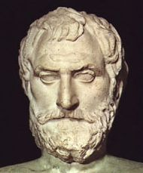Le mot « angle » vient du grec « agkon » (= coude).
Le grec, Thalès de Milet (-624 ; -548) considérait que l’angle était la 4e mesure géométrique après la longueur, la surface et le volume.
La racine indo-européenne « ang » signifiait « serré ». On la retrouve dans « angoisse » ou « angst » (peur en allemand).
Plus tard, en latin, « angulus » possédait le sens mathématique actuel du mot.

Partie 1 : Définition, notation et vocabulaire

1) Définition et notation

Définition : Un angle est une ouverture limitée par deux demi-droites de même origine.
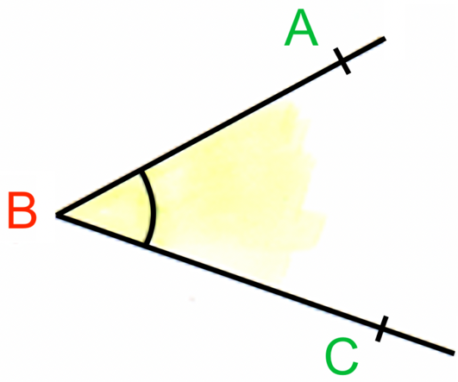
Ici, le sommet de l’angle est le point B.
Ses côtés sont les demi-droites [BA) et [BC).
Cet angle se note : $\hat{ABC}$

Le sommet de l’angle s’écrit au milieu.

Remarque : Cet angle peut également se noter : $\hat{CBA}$.

Méthode : Nommer un angle

Vidéo https://youtu.be/2VLzp0DzsrM

Nommer les angles marqués.

B
A
E
D
C

B
A
E
D
C
$$\hat{ABC}$$

$$\hat{BAC}$$

$$\hat{ACE}$$

$$\hat{EAC}$$

$$\hat{AEC}$$

$$\hat{ECD}$$

$$\hat{CED}$$

$$\hat{CDE}$$

$$\hat{ACB}$$

Correction

2) Nature des angles

NATURE | FIGURE | OUVERTURE
Angle aigu | 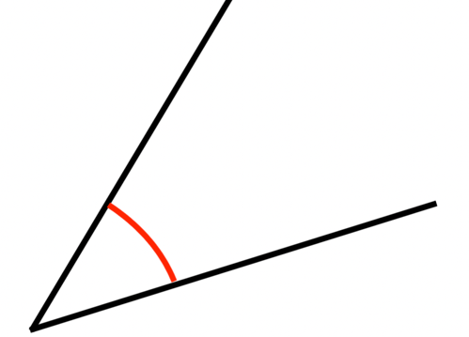 | Inférieure à l’angle droit
Angle droit | 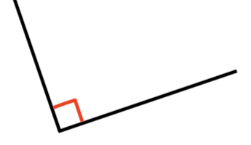 | Côtés perpendiculaires
Angle obtus | 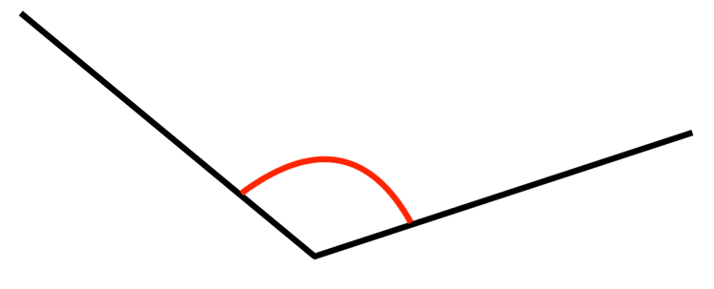 | Supérieure à l’angle droit
Angle plat | 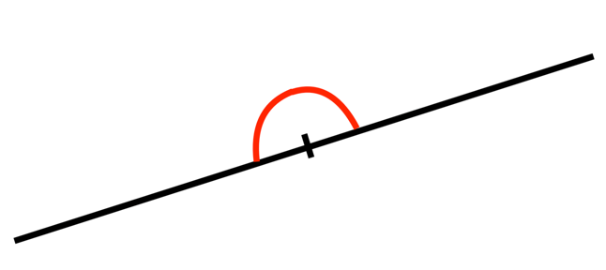 | Les côtés dans le prolongement l’un de l’autre
B
A
E
D
C
Méthode : Déterminer la nature d’un angle

Vidéo https://youtu.be/9BKbMshCMZc

Déterminer la nature des angles
marqués.

Correction
B
A
E
D
C
$$obtus$$
$$aigu$$
$$aigu$$
$$aigu$$
$$aigu$$
$$droit$$
$$aigu$$
$$aigu$$
$$aigu$$

Partie 2 : Mesure d’un angle

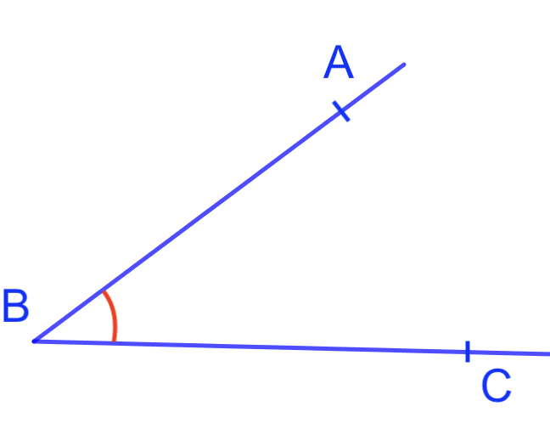
1) Mesure d’un angle

Méthode : Mesurer un angle (1)

Vidéo https://youtu.be/rSeXbu7eEII

Mesurer l’angle $\hat{ABC}$.

Correction
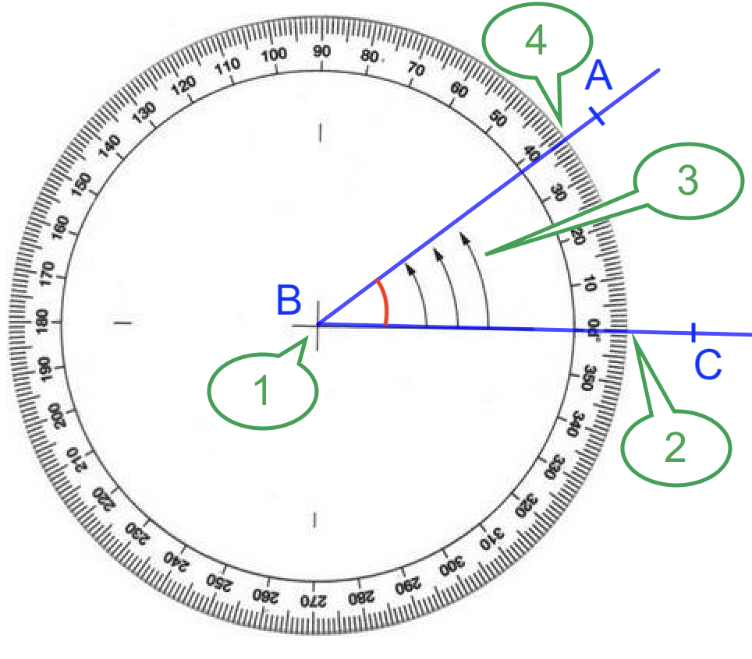
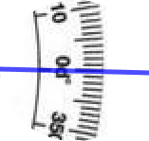
1 : On place le centre du rapporteur sur le sommet de l’angle.

2 : Le « 0° » du rapporteur repose sur un côté de l’angle : la demi-droite [BC).

3 : Les flèches du rapporteur recouvrent l’angle.

4 : La mesure de l’angle se lit sur l’autre côté de l’angle : la demi-droite [BA).
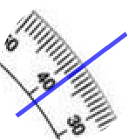
On lit sur le rapporteur 38.
L’unité d’angle est le degré, qui se note °.
On écrit : $\hat{ABC}$ = 38°.

Méthode : Mesurer un angle (2)
B
A
E
D
C

Vidéo https://youtu.be/nBkYby81HuM

Mesurer les angles marqués.

Correction
B
A
E
D
C
$$110°$$
$$40°$$
$$50°$$
$$60°$$
$$70°$$
$$90°$$
$$50°$$
$$40°$$
$$30°$$

2) Mesure des angles particuliers

Vidéo https://youtu.be/RO1Yu9Dkqn4

TYPE | FIGURE | MESURE
Angle aigu | 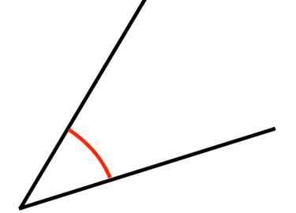 | Inférieure à 90°
Angle droit |  | Égale à 90°
Angle obtus | 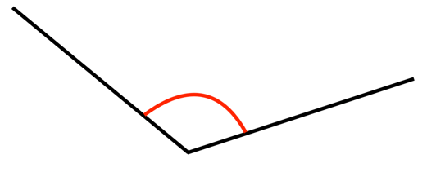 | Comprise entre 90° et 180°
Angle plat | 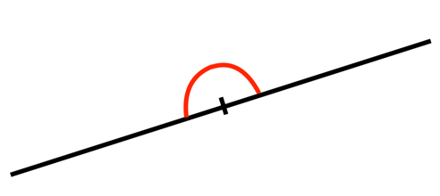 | Égale à 180°

3) Relations entre deux angles

Définition : Deux angles égaux possèdent la même mesure.
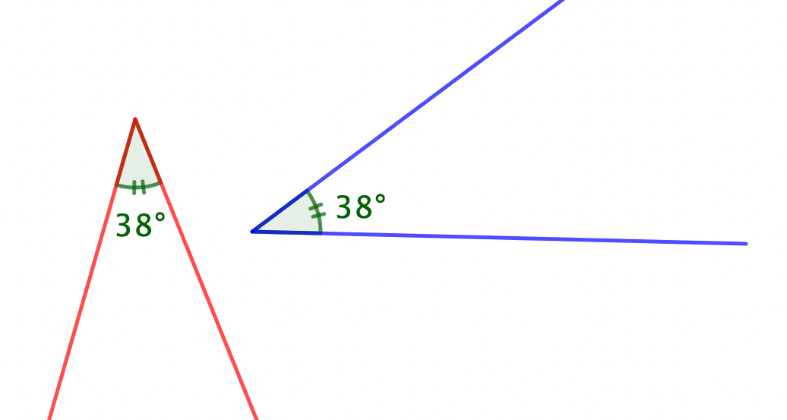
Lorsque deux angles ont la même mesure, on peut utiliser des codages comme pour les longueurs.

Angles supplémentaires | Angles adjacents | Angles opposés par le sommet
La somme des angles est égale à 180°. | Les angles ont le même sommet, un côté commun et sont situés de part et d’autre de ce côté commun. | Les angles ont le même sommet et les côtés de l'un sont dans le prolongement des côtés de l'autre.
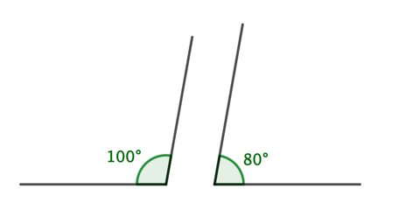  100° + 80° = 180° | 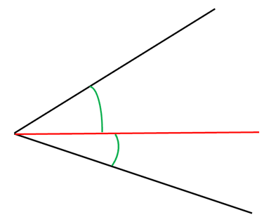 | 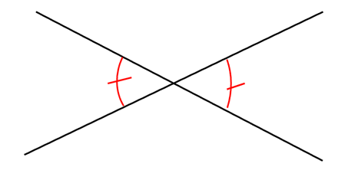  Propriété : Deux angles opposés par le sommet ont la même mesure.

Méthode : Utiliser les angles opposés par le sommet

Vidéo https://youtu.be/gPzK6EcCMPY

Sur la figure, les points E, F et C sont alignés et les points B, F et D sont alignés.
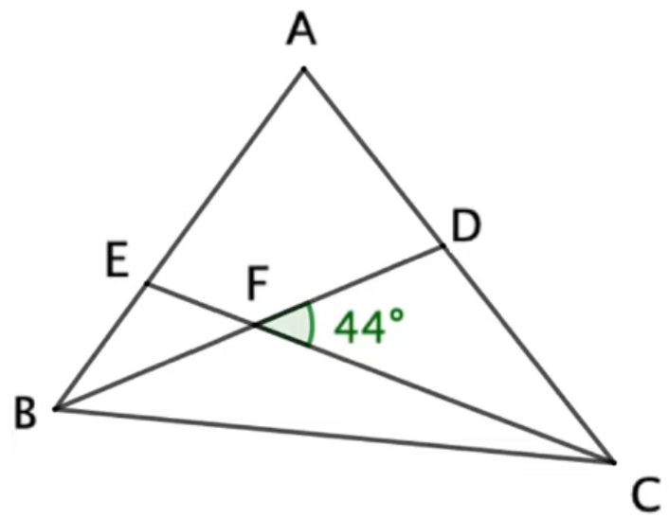
1) Quelle est la mesure de l'angle $\hat{BFE}$ ? Justifier.
2) Que peut-on dire des angles $\hat{EFD}$ et $\hat{CFD}$ ?
3) En déduire la mesure de l'angle $\hat{EFD}$.

Correction
1) Les angles $\hat{BFE}$ et $\hat{CFD}$ sont opposés par le sommet donc ils ont la même mesure.
$\hat{BFE}$ = $\hat{CFD}$ = 44°.
2) Les angles $\hat{EFD}$ et $\hat{CFD}$ forment un angle plat donc $\hat{EFD}$ + $\hat{CFD}$ = 180°.
On en déduit que les angles $\hat{EFD}$ et $\hat{CFD}$ sont supplémentaires.
3) On a : $\hat{EFD}$ + $\hat{CFD}$ = $180°$.
Donc : $\hat{EFD}$ + $44°$ = $180°$.
Et donc : $\hat{EFD}$ = $180°-44°=136°$.

Partie 3 : Construction d’un angle

Méthode : Construire un angle

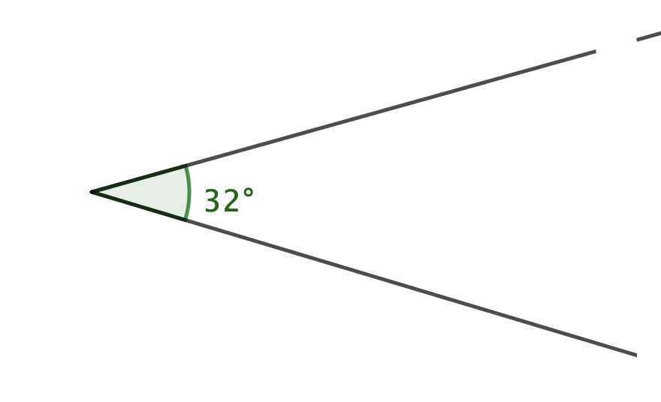
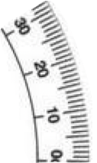
Vidéo https://youtu.be/BHm8ixTi5cc
1
2
3

Construire un angle de mesure 32°.

Correction

1 : On commence par tracer une demi-droite.

2 : On place le centre du rapporteur sur l’origine de la demi-droite.
Le « 0° » du rapporteur repose sur la demi-droite.
On fait une petite marque au niveau 32° du rapporteur.

3 : On relie la marque et le sommet de l’angle.

Activité de groupe : La chasse au trésor
http://www.maths-et-tiques.fr/telech/TRESOR_ANGL.pdf

Le permis rapporteur :
http://maths.ac-amiens.fr/126-le-permis-rapporteur.html

Partie 4 : Bissectrice d’un angle

Définition : La bissectrice d’un angle est la droite qui partage cet angle en deux angles de même mesure.

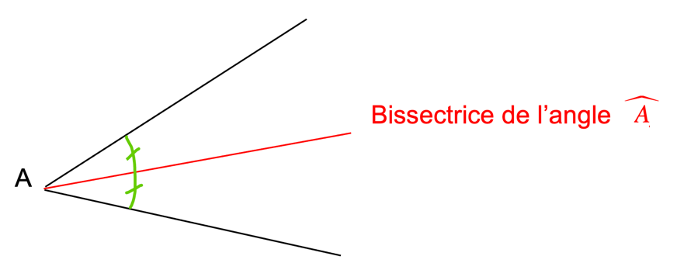

Méthode : Construire la bissectrice d’un angle

Vidéo https://youtu.be/Zxmms-BBdos

Construire la bissectrice de l’angle $\hat{A}$.

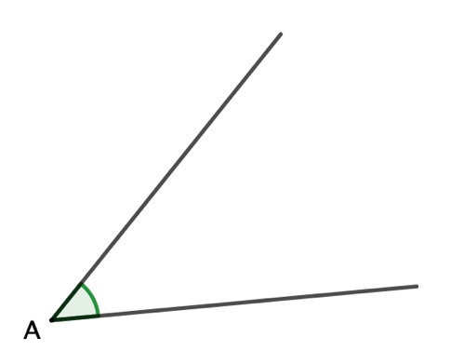

Correction

L’angle $\hat{A}$mesure 46°.
46° : 2 = 23°
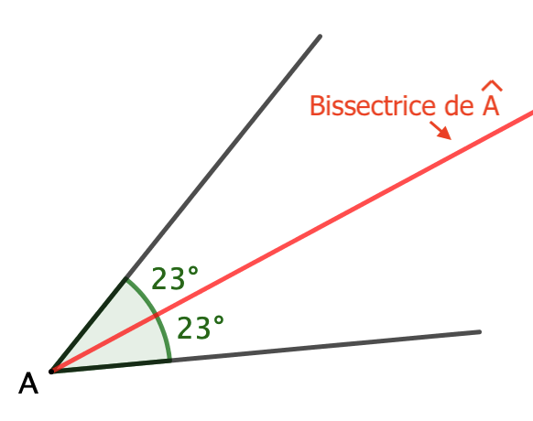

Hors du cadre de la classe, aucune reproduction, même partielle, autres que celles prévues à l'article L 122-5 du code de la propriété intellectuelle, ne peut être faite de ce site sans l'autorisation expresse de l'auteur.
www.maths-et-tiques.fr/index.php/mentions-legales

